本周培训安排如下：

**主题一：理念-策略-规范**

**内容：**在线学习（疫情防控期）如何过渡到课堂集中学习？更新教育理念，提升学生对不确定性未来的适应能力；优化教学策略，提升课堂教学效果；完善授课方案，实现线上教学到新线下教学的无缝衔接。

**主讲人：**吴能表（  西南大学教授，教务处处长，教育部教学评估专家，教育部师范专业认证专家，重庆市人民政府督学。）

时间：5月7日（星期四） 18：30

培训方式： 打开学习通APP，点击右上角“扫一扫”扫描班级二维码，或点击右上角输入邀请码“83813620”加入直播课程，加入后点击课程章节观看直播。



**主题二：同步异步混合教学-一种改变传统实体课堂的新模式**

**内容：**对疫情过后的教学如何进行，分享同步异步混合式教学实践经验，由关注教向关注学转变，强化“领进门、自修行、搭梯子、勤督促”，更加关注学生学习效果，讲解在即将到来的在线教学与实体课堂有序衔接及疫情过后的线上线下混合式教学。

**主讲人：**战德臣（ 哈尔滨工业大学计算机学院教授、博士生导师，教育部高等学校大学计算机课程教学指导委员会委员，国家精品在线开放课程负责人。）

时间：5月8日（星期五） 18：30

培训方式： 打开学习通APP，点击右上角“扫一扫”扫描班级二维码，或点击右上角输入邀请码“83813620”加入直播课程，加入后点击课程章节观看直播。



**主题三：利用智慧教学系统结合现代教育技术开展智慧课堂教学**

**内容：**教育？技术？新时代背景下，如何做到信息技术与课堂教学的有机融合？如何利用教学系统结合现代教育技术开展智慧课堂教学。

**主讲人：**林旺**（** 中央民族大学信息工程学院教授，教师教学发展中心培训师，信息化教学能力提升培训团队负责人，大学计算机网络课程负责人。**）**

时间：5月9日（星期六） 18：30

培训方式： 打开学习通APP，点击右上角“扫一扫”扫描班级二维码，或点击右上角输入邀请码“83813620”加入直播课程，加入后点击课程章节观看直播。



**主题四：PowerPoint神操作-课件中字体使用奥义**

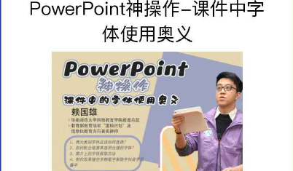

主讲人：赖国雄（教育部“国培计划”及信息化教育方向著名讲师，华南师范大学网络教育学院教育总监）

时间：5月8日（星期五） 20：00-21:00

培训方式：扫码参加培训课程学习

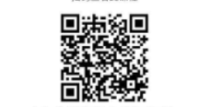

**主题五：对分课堂的核心概念和基本操作**



主讲人：梁新元（重庆工商大学教授 对分课堂先锋教师）

培训方式：扫码参加培训课程学习

